2022温州国际设计双年展
系列活动之"奇秀雁荡"文创产品设计大赛
作品征集公告

“奇秀雁荡”文创产品设计大赛是2022温州国际设计双年展的系列活动之一。是由浙江省温州市委宣传部、温州市雁荡山旅游发展集团有限公司、浙江安防职业技术学院联合主办，探索文化与休闲，生活与娱乐，通过设计将文化、科技、时尚、产业、经济的融合创新。
雁荡山以山水奇秀闻名，素有“海上名山、寰中绝胜”之誉，史称中国“东南第一山”。沈括《雁荡山》中写到“温州雁荡山，天下奇秀。……皆峭拔险怪，上耸千尺，穹崖巨谷，不类他山。”雁荡山不仅是一座风景名山，也是一座文化名山。它开发始于晋、兴于唐、盛于宋，1500多年来，积淀了丰厚的历史文化内涵。是一座具备全球代表性的破火山，有着类型齐全造型精致的流纹质火山岩地貌，一千六百余年来成为中国山水诗派的起点。2005年，雁荡山获得联合国教科文组织的青睐，作为一项全人类共享的珍贵遗产，成为世界地质公园。
以"奇秀雁荡"为主题的文创产品设计大赛是由温州市雁荡山旅游发展集团有限公司特约开辟的专项赛。以“文创”为基点，发掘独特的山水文化；传承民族文化精髓，服务现代生活，为温州旅游丰富文化色彩。

一、作品征集范围

具有鲜明的雁荡地方文化元素的文创产品设计作品；

也可以是富有时代韵律的文创产品设计作品；

二、参赛对象
面向全球所有企业、院校、机构和个人征集作品，国内外设计师、设计爱好者、从业者、国内外艺术院校在校学生。

三、报名时间及费用
本次大赛报名采取网上报名，期限为即日起至 2022 年 9月10 日 24 时（北京时间），其他时间概不受理。组委会不收取报名费用，但由参赛所产生的物流、保险、清关等费用由参赛者自行承担。

四、参赛作品提交要求及规
（一）作品规范
1、展板图片：
产品类：展板1张，700mm×1000mm竖版排列，分辨率为300dpi。除简易设计说明外，图片内容需体现作品全貌，硬件产品需标注作品尺寸（长×宽×高cm）、材质等信息，要求多角度、有参照物、尽可能体现作品原貌；
图片格式统一为jpg或CMYK模式，单张图片大小不得超过80M。图版中应包括简要的设计说明，能够辅助说明作品的设计意图和特色，字符数不限，但语言文字应为中文（繁体、简体均可）或者英文。展板模板可到官网下载（wzdb.zjcst.edu.cn）。如下图所示;
2、作品评审图片：图片格式统一为jpg，210mm*290mm一张，附简要设计说明。分辨率为300dpi, RGB模式。单张图片大小不得超过20M。
3、视频文件说明
可附加视频、漫游动画，此项为加分项，不做硬性要求。视频格式为MP4，同一参赛题目中演示视频不超过100M，不低于20M，清晰度为1080p，时限不超过5分钟，显示比例为16:9，保证画面质量
4、作品说明
200字以内，能够清晰表达作品创意、内容。
（二）作品提交方式
1、作品初赛采用网络提交，请在温州国际设计双年展官方网站（wzdb.zjcst.edu.cn）的作品提交页面注册并完成参赛作品提交。
2、初赛结果名单公布、复赛作品寄送等事项，见温州国际设计双年展官方网站通知。https://wzdb.zjcst.edu.cn/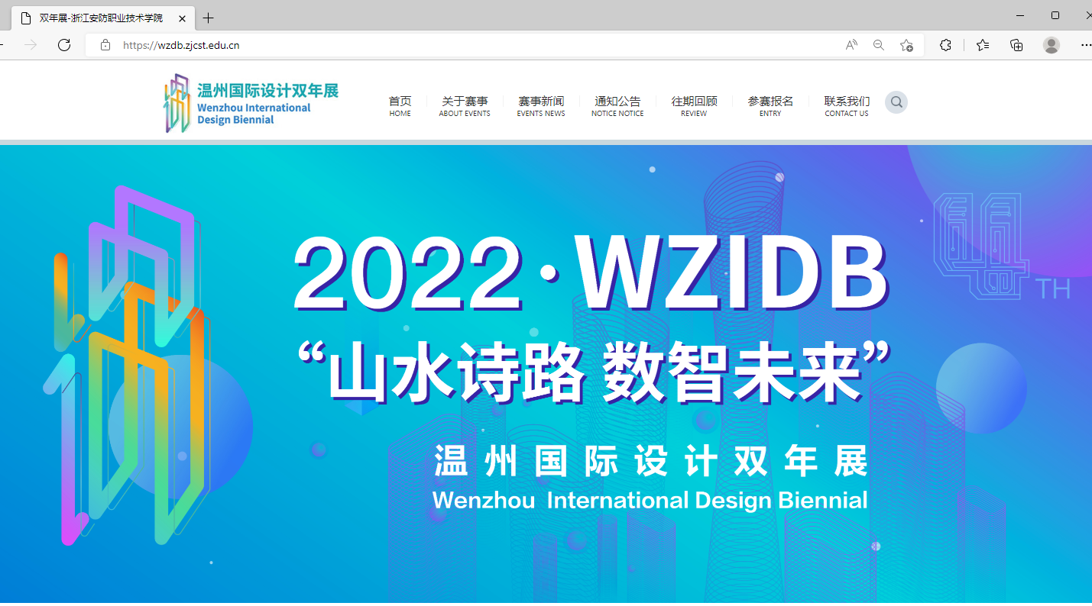
五、奖项设置及作品收藏
本赛项设金1名、银2名、铜奖5名、优秀奖若干。获奖者颁发由温州市委宣传部、授权盖章的获奖证书。奖金设置如下：金奖壹万元、银奖捌仟元、铜奖伍仟元。另外优秀奖设一千元模型制作费。
注：入围作品必须要自行制作产品模型，材质不限。奖金包含模型费用：获奖作品模型做为大赛方收藏作品，如参赛作品不宜收藏，可制作缩小版模型。如果作品价值超过奖金，协商补差价。
获奖及入围作品在双年展之后，将在雁荡旅游中心实名永久展出。
六、版权归属
“奇秀雁荡”文创产品设计大赛是由温州市雁荡山旅游发展集团有限公司委托组织的定向赛事，雁荡山旅游发展集团有限公司拥有入围作品的版权，在征求作者意愿后有权对作品进行调整并通过指定的宣传形式进行推广和传播。
七、信息咨询
手机：13566239763 杨老师
13587878459 陈老师

八、大赛作品提交及相关事项说明
投稿作品须为作者原创，凡抄袭者，将取消投稿资格，相关法律后果由作者自负。
提交的作品中不得出现任何参赛者姓名、单位及其他无关的任何标记，否则取消参赛资格。

